 | ISTITUTO COMPRENSIVO STATALE  “G.CAIATI – DON TONINO BELLO”  BITONTO - PALOMBAIO – MARIOTTO  Via Tommaso Traetta, 99 Bitonto (BA) tel. 080.3740919  Via Sen. Sylos Labini , s.n Bitonto Palombaio (BA) tel 080.3735980  e-mail: baic80800a@istruzione.it – pec: baic80800a@pec.istruzione.it  Cod. Fisc.93360210723 - Codice Univoco IPA:UFK0WW | 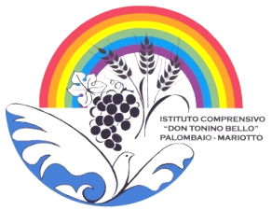

Libri di testo anno scolastico 2025/2026

SCUOLA PRIMARIA

PLESSO ___________________________________
Docente/i
Materia |  | Classe |  | Sez.

 | Nuova adozione |  | Conferma | (in caso di conferma indicare il titolo del libro in uso)

Materia |  | Codice ISBN |  | _ _ _ _ _ _ _ _ _ _ _ _ _
Autore |  | Editore
Titolo |  |  |  |  | Volume n.
Titolo |  |  |  |  | Prezzo aggiornato | € _ _ _ _,_ _
Formato | cartaceo - misto - digitale

Barrare le opzioni
Già in possesso degli alunni della classe nell’a.s. 2024/2025 | Sì | Consigliato | Sì | No
 | No | Da acquistare | Sì | No

Testi esaminati
Disciplina | Codice | Titolo | Autore | Editore | Formato cartaceo | Formato misto | Formato digitale

Motivazioni

Il testo, conforme alle prescrizioni di cui all’art. 11 del D.L. n. 179/2012 (convertito in legge dalla L. 17 dicembre 2012, n.221), è redatto in forma digitale, mista, costituita da un testo in formato cartaceo e da contenuti digitali integrativi, oppure da una combinazione di contenuti digitali e digitali integrativi accessibili o acquistabili in rete anche in modo disgiunto (si allega dichiarazione della casa editrice).
In relazione alle indicazioni nazionali vigenti, agli obiettivi da perseguire, ai traguardi di sviluppo delle competenze, al PTOF la scelta del sopra citato libro è stata determinata dalle motivazioni di seguito indicate:

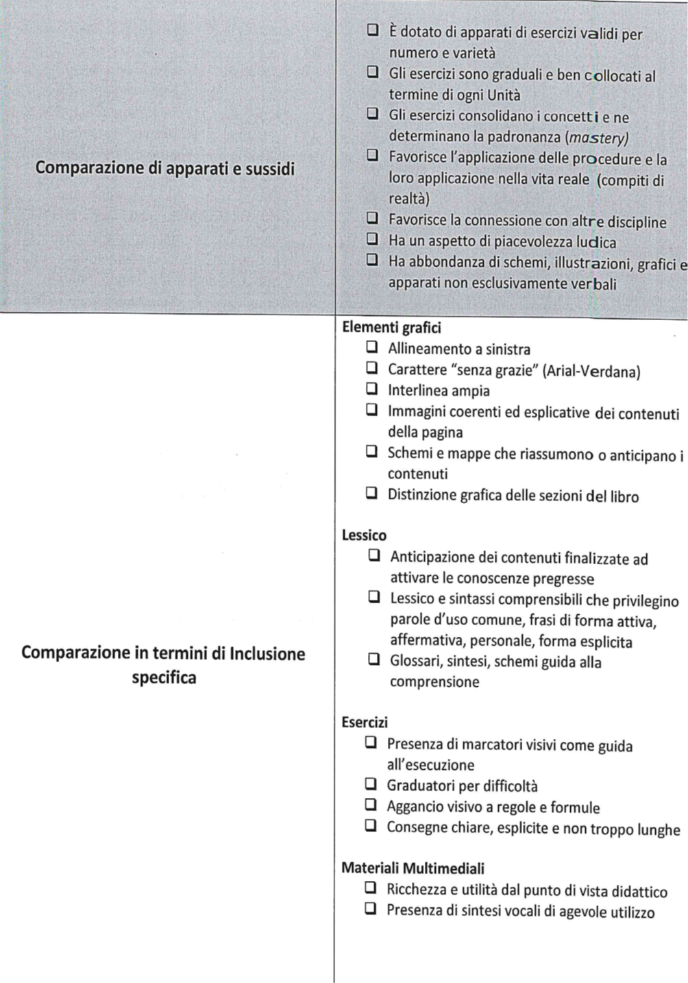

Pertanto

Firma docente/i proponente/i

_________________________

__________________________

__________________________

__________________________

